**Tabulacion Clientes**

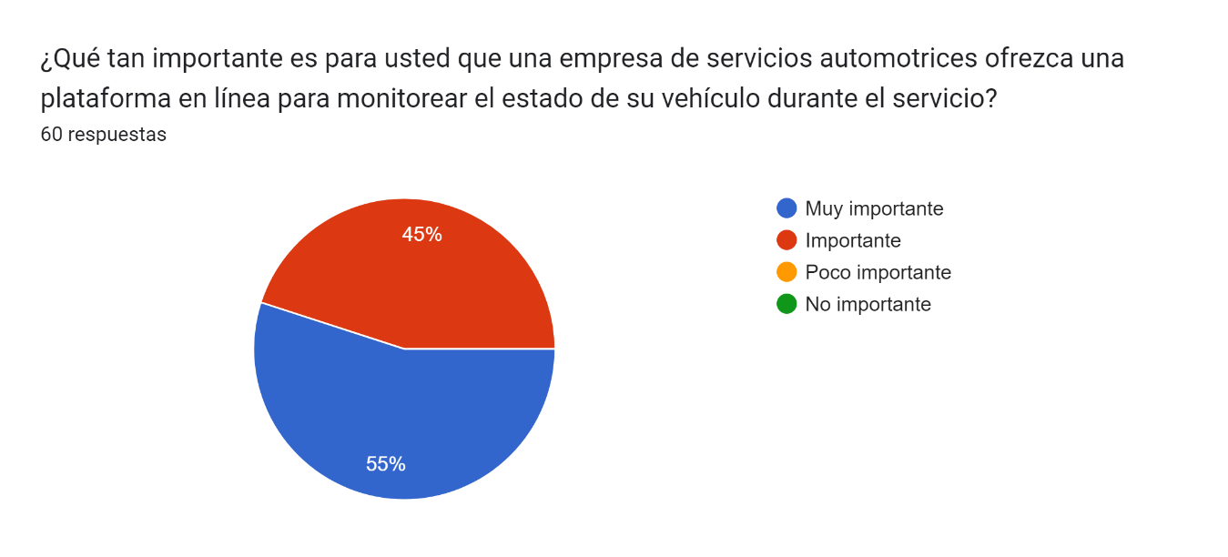

¿Qué tan importante es para usted que una empresa de servicios automotrices ofrezca una plataforma en línea para monitorear el estado de su vehículo durante el servicio?:

**Conclusión**

La mayoría de los encuestados (33) considera que es "Muy importante" que una empresa de servicios automotrices ofrezca una plataforma en línea, mientras que una cantidad significativa también la considera "Importante" (27). Esto refuerza la necesidad de tener una plataforma digital para monitorear el servicio del vehículo, ya que casi todos los encuestados le dan importancia a esta característica.

Gráfico de las respuestas de Formularios. Título de la pregunta: ¿Le gustaría recibir actualizaciones en tiempo real sobre el progreso de los trabajos realizados en su vehículo?
. Número de respuestas: 60 respuestas.

¿Le gustaría recibir actualizaciones en tiempo real sobre el progreso de los trabajos realizados en su vehículo?

**Conclusión**

La mayoría de los encuestados considera que recibir actualizaciones en tiempo real sería útil, con 30 personas eligiendo "Sí, sería útil" y 28 eligiendo "Sí, definitivamente". Solo 2 personas no ven esta funcionalidad como necesaria. Esto sugiere que existe un fuerte interés en contar con actualizaciones en tiempo real sobre el progreso de los trabajos realizados en el vehículo.

Gráfico de las respuestas de Formularios. Título de la pregunta: ¿Qué tan relevante es para usted que la empresa cuente con un sistema automatizado para minimizar errores y malentendidos durante el servicio?
. Número de respuestas: 60 respuestas.

¿Qué tan relevante es para usted que la empresa cuente con un sistema automatizado para minimizar errores y malentendidos durante el servicio?

**Conclusión**

La mayoría de los encuestados considera que es "Muy relevante" (33 respuestas) o "Relevante" (28 respuestas) que la empresa cuente con un sistema automatizado para minimizar errores y malentendidos durante el servicio. Solo una persona considera esto "poco relevante", lo que indica que casi todos los encuestados valoran significativamente la implementación de un sistema automatizado en la empresa.

Gráfico de las respuestas de Formularios. Título de la pregunta: ¿Cuánto valora la transparencia en la comunicación y seguimiento del estado de su vehículo durante el servicio?
. Número de respuestas: 60 respuestas.

¿Cuánto valora la transparencia en la comunicación y seguimiento del estado de su vehículo durante el servicio?

**Conclusión**

Una abrumadora mayoría de los encuestados valora **"Mucho"** la transparencia en la comunicación y seguimiento del estado de su vehículo durante el servicio, con 55 respuestas en esta categoría. Solo 4 personas lo valoran "Algo" y solo una lo considera "Poco" importante. Esto demuestra una fuerte preferencia por la transparencia en la comunicación durante el servicio automotriz.

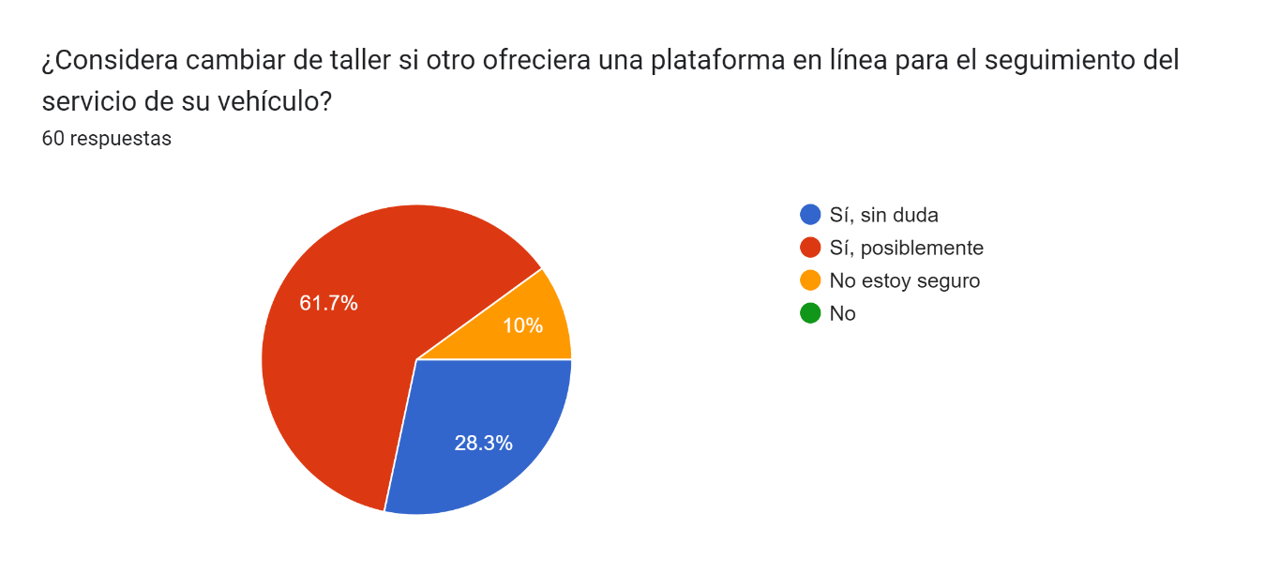

¿Considera cambiar de taller si otro ofreciera una plataforma en línea para el seguimiento del servicio de su vehículo?

**Conclusión**

La mayoría de los encuestados (42) consideran que **"Sí, posiblemente"** cambiarían de taller si otro ofreciera una plataforma en línea para el seguimiento del servicio de su vehículo. Además, 15 personas respondieron que **"Sí, sin duda"** cambiarían de taller. Solo 6 personas no están seguras. Esto sugiere que una plataforma en línea puede ser un factor decisivo para que los clientes consideren cambiar de taller.

Gráfico de las respuestas de Formularios. Título de la pregunta: ¿Qué tan importante es para usted la seguridad y confidencialidad de sus datos personales cuando usa una plataforma en línea?
. Número de respuestas: 60 respuestas.

¿Qué tan importante es para usted la seguridad y confidencialidad de sus datos personales cuando usa una plataforma en línea?

**Conclusión**

La gran mayoría de los encuestados (46) considera que la seguridad y confidencialidad de sus datos personales es "Muy importante" al usar una plataforma en línea. Solo 12 personas piensan que es "Importante" y 3 consideran que es "Poco importante". Esto indica una fuerte preocupación por la seguridad de los datos personales entre los usuarios de plataformas en línea.

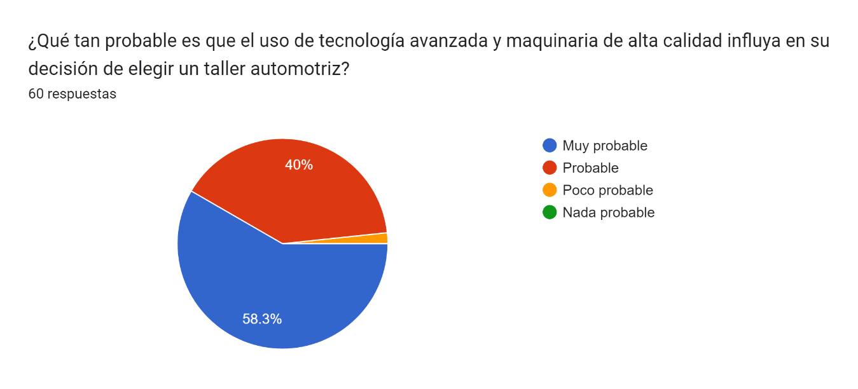

¿Qué tan probable es que el uso de tecnología avanzada y maquinaria de alta calidad influya en su decisión de elegir un taller automotriz?

**Conclusión**

La mayoría de los encuestados (40) considera que es "Muy probable" que el uso de tecnología avanzada y maquinaria de alta calidad influya en su decisión de elegir un taller automotriz. 21 personas piensan que es "Probable" y solo 1 persona considera que es "poco probable". Esto sugiere que la calidad de la tecnología y maquinaria es un factor significativo para la mayoría al elegir un taller.

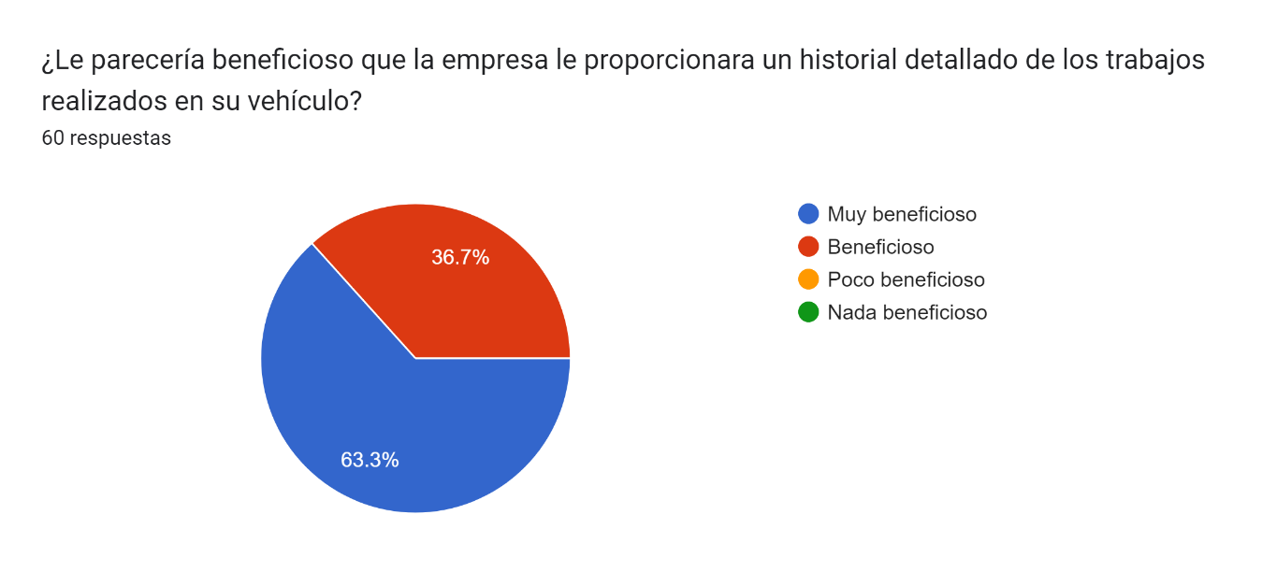

¿Le parecería beneficioso que la empresa le proporcionará un historial detallado de los trabajos realizados en su vehículo?

**Conclusión**

La mayoría de los encuestados (47) considera que sería "muy beneficioso" recibir un historial detallado de los trabajos realizados en su vehículo. 18 personas piensan que sería "Beneficioso". Esto sugiere que los clientes valoran mucho la transparencia y el registro detallado de los servicios realizados en sus vehículos.

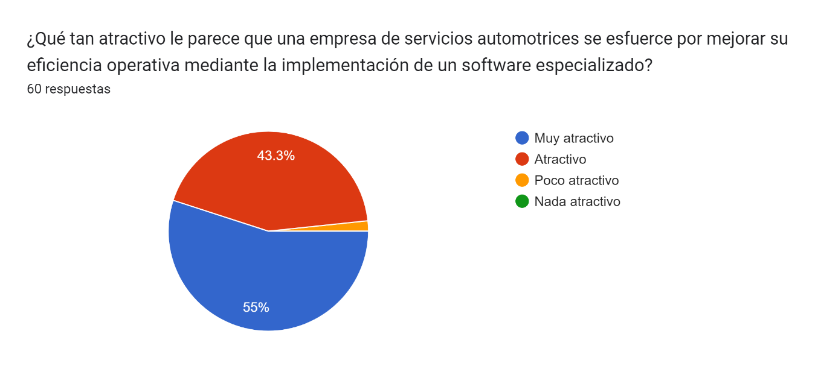

¿Qué tan atractivo le parece que una empresa de servicios automotrices se esfuerce por mejorar su eficiencia operativa mediante la implementación de un software especializado?

**Conclusión**

La gran mayoría de los encuestados (47%) considera que es "Muy atractivo" que una empresa de servicios automotrices mejore su eficiencia operativa mediante un software especializado. 19 personas piensan que es "atractivo" y solo 1 persona lo considera "poco atractivo". Esto indica que la implementación de tecnología avanzada es vista como una mejora significativa en la eficiencia de los servicios automotrices.

Gráfico de las respuestas de Formularios. Título de la pregunta: ¿Recomendaría un taller que ofrece servicios avanzados de seguimiento y gestión en línea a sus amigos o familiares?
. Número de respuestas: 60 respuestas.

¿Recomendaría un taller que ofrezca servicios avanzados de seguimiento y gestión en línea a sus amigos o familiares?

**Conclusión**

La mayoría de los encuestados (47) recomendaría "Sí, definitivamente" un taller que ofrece servicios avanzados de seguimiento y gestión en línea. 23 personas lo harían "Sí, probablemente" y solo 1 persona no está segura. Esto indica que la mayoría de los clientes están muy dispuestos a recomendar talleres que brindan un alto nivel de tecnología y servicios en línea.

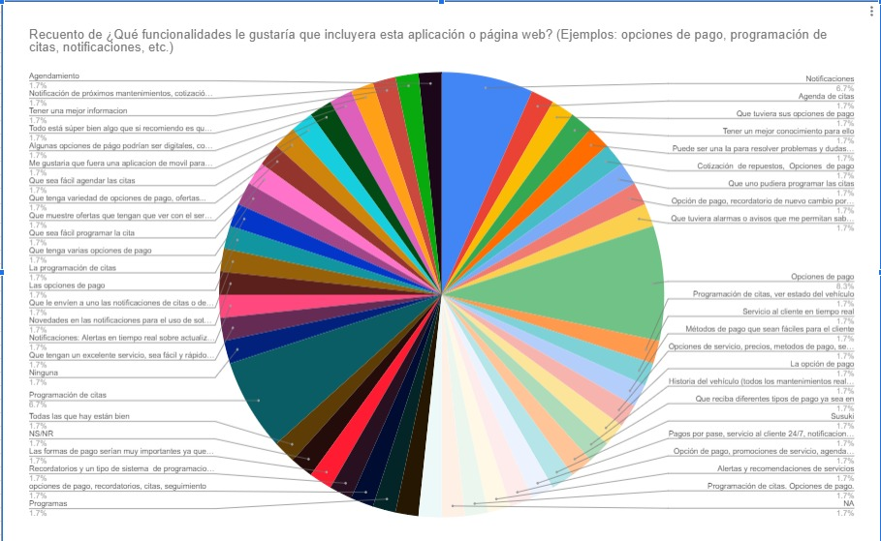

¿Qué funcionalidades le gustaría que incluyera esta aplicación o página web? (Ejemplos: opciones de pago, programación de citas, notificaciones, etc.)

| **Funcionalidad** | **Número de Respuestas** |
| --- | --- |
| Notificaciones | 12 |
| Agenda de citas | 8 |
| Opciones de pago | 12 |
| Mejor conocimiento sobre los servicios | 1 |
| IA para resolver problemas y dudas | 1 |
| Cotización de repuestos | 2 |
| Alarmas sobre viabilidad de conducción | 1 |
| Servicio al cliente en tiempo real | 1 |
| Métodos de pago fáciles | 1 |
| Historia del vehículo | 1 |
| Chat de respuestas automáticas | 1 |
| Monitoreo del estado del vehículo | 1 |
| Ofertas y promociones | 2 |
| Recordatorios y alertas | 3 |
| Aplicación móvil | 1 |
| Ver estado del vehículo y costos de servicios | 1 |
| Diversidad en opciones de pago | 1 |
| Facilitar la programación de citas | 2 |
| Accesibilidad a procedimientos y costos | 1 |

**Conclusión**

Las funcionalidades más deseadas son **notificaciones** y **opciones de pago**, con 12 respuestas cada una, seguidas por **programación de citas** con 8 respuestas. Otros aspectos relevantes incluyen **recordatorios y alertas** (3 respuestas) y **cotización de repuestos** y **ofertas y promociones** (2 respuestas cada uno). Esto resalta la importancia de una comunicación efectiva y la facilidad en la gestión de pagos y citas.